DV-08 — Ce que le remappage fait aux branches
Fiche d'exercice Magpie · Lot A — Découverte des composants natifs
Thématique | DV2 · API et librairies
Référence au référentiel | REF-105
Compétence visée | Prévoir la structure d'un arbre après un remappage de chemins, en raisonnant sur les chemins plutôt que sur les données.
Case Bloom (révisée) | Analyser × conceptuelle
Niveau | Expert
Durée cible | 25 minutes
Prérequis | DV-03
Mode de validation | SingleValue — tolérance 0
Solution de référence | 6 composants
Version | v0.3-260826 — Ind. B — 26/08/2026
Conception | magpie-conception-exercices v2.3

SUJET
Compétence visée
Prévoir la structure d'un arbre après un remappage de chemins, en raisonnant sur les chemins plutôt que sur les données.
Contexte
Le composant scripté reçoit un arbre à deux niveaux et doit rendre un résultat par valeur du second niveau, toutes origines confondues.
Énoncé
L'arbre porte trois valeurs au premier niveau de chemin et quatre au second, soit une branche par combinaison. Le remappage ne conserve que le second niveau. Donnez le nombre de branches obtenues.

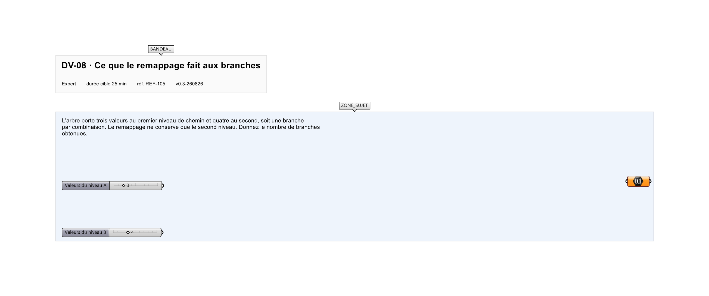
Le canvas à l'ouverture de DV-08_sujet.gh : les données fournies et le paramètre REPONSE.
Ce qui vous est fourni
La structure de l'arbre de départ et la règle de remappage.
Ce qui est attendu
4 branches — une par valeur du second niveau.
Branchez votre résultat sur le paramètre REPONSE. La correction compare cette sortie en mode SingleValue.
La consigne ne nomme aucun composant, et c'est délibéré : nommer l'outil reviendrait à donner la réponse. Ce lot n'autorise que des composants natifs de Grasshopper pour Rhino 8 — aucun plugin tiers n'est nécessaire.
Barème
1 point si le nombre de branches est juste.
Le corrigé fait l'objet d'une fiche distincte, remise après validation ou en fin de séance.

